Ankare

Utkast til et Sjö-Lexicon - 1765
Ankare äro 6. Pliktankare det swårasta, så daglige och reserve samt töjankaret och 2:ne warpankare. Dertil höra:
- Boijen är en tom tunna eller et stycke träd som medelst bojerepet sitter wid flyet, och som den flytter wisar den ankarets plats.
- Flyet är den breda delen af kroken som hakar fast i bottnen och är medelst armen fast wid.
- Läggen som är fyrkantigt jemntjockt jern wid hwars ända, sitter.
- Röringen hwilken tåget är genomträdt och sedan förbändt.
- Stocken sitter nerom Röringen och förordsakar at ankaret wänder sig så at flyet griper bottnen.
- Tågen äro 6 eller 7 stycken; 5 eller 6 plägar splißas ihopa, och fördelas emellan Toij och dagligas ankaret, och et til plikt ankaret. Der Ebb och flod går är et enkelt tåg wid töijankaret.
Ankarbotten är all lös och stenfri botten, men den som tillika är seger kallas steckbotten och är den bästa.
Boj, ankar Boj, wakare är et träd eller ihålig tunna som flyter mitt öfwer det stället ankaret ligger på.
Bojrepet eller tåget hwarmed Bojen är fast om flyet förkortas så at det icke mycket öfwerstiger djupet som ankaret ligger på.
Dragg är litet ankare utan ståck, med sex klor, brukas på smärre fartyg.
Kastdragg är en liten dragg med et smalt tåg wid, som brukas at kasta på bojen, för at få fast på den samma och hala den up i skeppet när ankaret lyftas.
Lägg Ankarlägg är jernstången mellan stocken och armarne.

Nautisk Ordbok - 1914
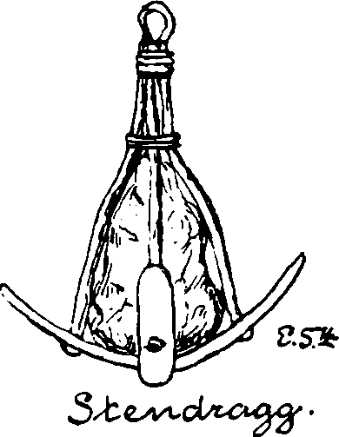
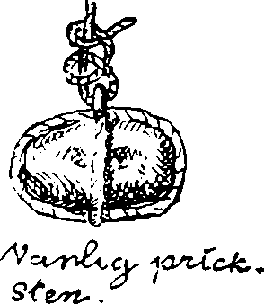
Ankare (Anchof) [Anker] är ett förtöjningsredskap, hvarmed fartyg förtöjas vid sjöbotten och således kvarhållas på en bestämd plats, i öppna sjön såsom fyrskeppen, eller å redd och i hamn såsom i allmänhet är fallet med andra fartyg. Ankare hafva brukats så länge människan idkat segelfart. De äldsta ankarne voro sannolikt blott stenar ombundna med en vidja, hvari det af våra förfäder använda basttåget knopades såsom ankartross. Sådana stenar brukas än i dag öfver hela kusten för förankring af smärre, af lotsarna utsatta prickar. Se fig. En fullkomligare typ tillkom sedan, sannolikt inhemsk äfven den. Den torde hafva ut gjort föregångaren till draggen, som den liknar. Vidstående fig., som är en ungefärlig kopia af en stendragg, hvilken ännu användes af fiskare vid Landsort, gifver en framställning af dess utseende. En något så när koniskt formad sten utväljes och inneslutes af två grofva träklykor, som med ändarna fästas i tvenne böjda brädstumpar af segt trä. Dessa ändar utgöra de fyra draggflyna eller de spetsar, som gripa in i den mjuka botten. Den duger naturligtvis ej på stenbotten, men däri liknar den vida modernare redskap. Den tunga stenen bidrager emellertid till draggens tillförlitlighet å vanlig hållbotten. Ankare förekomma nu för tiden af flera slag, mer eller mindre hopfällbara för lättare stufning ombord, men hvad förmåga att hålla fast på hvad slags botten som helst och i synnerhet hvad styrka beträffar, är ingen af de nymodiga modellerna öfverlägsen det gammal modiga ankaret af samma vikt, och i flera örlogsmariner t. ex. den franska och tyska har man åtminstone tidtals återgått till detta efter försök med flera olika nya modeller. Vill man emellertid ovillkorligen hafva ett hopfällbart ankare, så är det skäl att taga ett så fullständigt som möjligt hopfällbart.
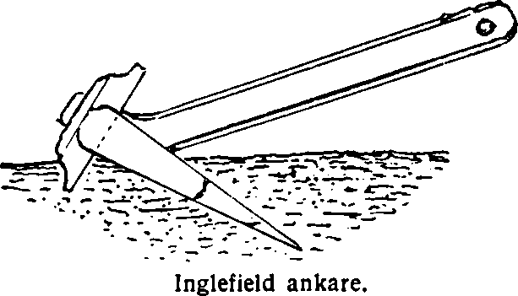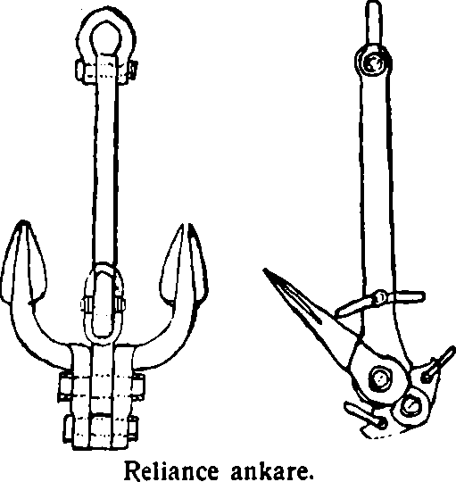
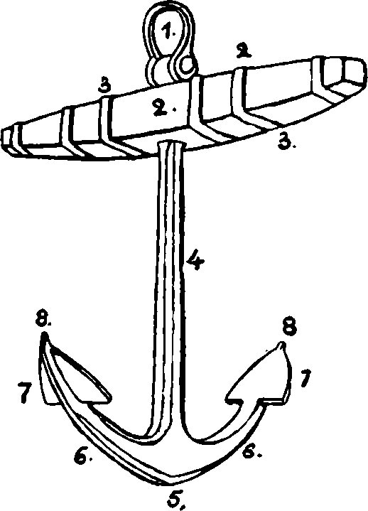
Det gamla välkända skeppsankarets olika delar kallas (se fig.)
1. Rör ing, klam eller schackel (Anchor ring or anchor shackle) [Ankerring oder Ankerschäkel]
2. Ankarstock (Anchor stock) [Ankerstock]
3. Ankarstocksband (Hoops of the anchorstock) [Ankerstock Bänder]
4. Ankarlägg (Anchor shaft or anchor shank) [Ankerschaft]
5. Ankarkrona (Anchor crown or-cross) [Ankerkreutz oder-breite]
6. Ankararm (Anchor arm) [Ankerarm]
7. Ankarfly (Anchor fluke or palm) [Ankerhand oder Schauffel]
8. Flypynt el. ankarpynt (Anchor bill or anchor peak) [Ankerpunte oder-Spitze].
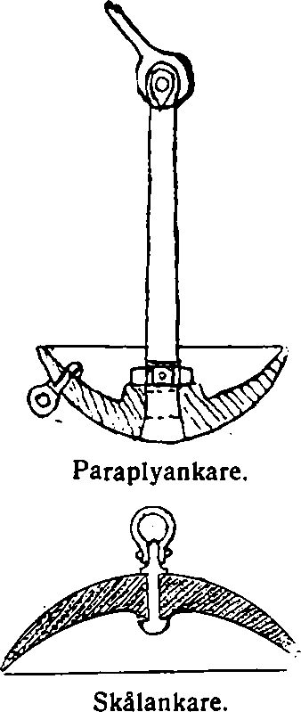
På det här framställda ankaret finnes en klam eller schackel, emedan det är afsedt för ketting, som klammas eller schacklas i ankaret De för kabel afsedda äldre ankarne hade i stället för klämmen en stor ring, röringen, hvari ankarkabeln bändes eller fästades. Det gamla trästockade ankaret har under senare tider alltmer undanträngts af andra typer. Först utbyttes trästocken mot en af järn; sedan ändra des formen i sin helhet. Omstående figurer utvisa några moderna ankare. En del af dem behöfva ej kattas och kipas utan vindas hem till dess de stanna i en fördjupning i skeppsbogen, där de alltid ligga klara att fällas. En lika egendomlig som sinnrik anordning företer sättet för våra moderna fyrskeppsankares inhifning. Paraplyankare (Mushroom anchor) [Schirmanker} är den rätta benämningen på dessa ankare, och ej skål ankare, som är något annat. Paraplyankaret ser ut som en champignon eller paraply (Mushroom) [Schirm}, men skålankaret (Mud anchor) [Schildanker} blott som en skål, se fig. På fyrskeppen sitter numera ankarklyset midt i förstäfven. Denna anordning, som visat sig realisera det därmed afsedda ändamålet, till kom för att hindra fyrskeppen att under storm kasta sig snedt för sjöarna, hvarigenom svår frestning på ketting och ankare uppstod och sjön lätt bröt öfver fartyget. Klysen på fyrskeppen voro nämligen förr anbrakta såsom än i dag brukas på andra fartyg, d. v. s. å ömse sidor om och stundom ett par meter ifrån stäfven. Detta utöfvar intet skadligt inflytande för fartyg, som ankra å skyddade ankarsättningar eller i goda hamnar, men för fyrskeppen, som ligga ankrade midt i sjön, stundom så långt från närmaste land att detta ej kan upptäckas, blir förhållandet annorlunda. Under storm drogo de gamla ankaranordningarna fartygen på sned och kommo dem att skära från den sida, där det klys satt, som för tillfället användes; ungefär såsom för hållandet är om man bogserar en båt och bogsertrossen ligger på sidan om och några decimeter från båtstäfven. Men ej nog härmed. Genom den moderna klysanordningen tjänstgöra fyrskeppens ankare under gång mot sjö och vind som klysproppar och hindra vattnet att rusa in genom klyset och fylla däcket, När ankaret vindas hem går nämligen hela läggen in i det långa klyset, som slutar i en ringformig vulst något öfver vattenytan, mot hvilken vulst ankarskålen passar.
Ankare, olika slag. Hvarje större fartyg har flere ankare. Det vanligaste är det s. k. dagliga ankaret (Second bower) [Täglicher Anker]. Detta är i allmänhet det lättare bogankaret (Bower or bow anchor) [Bug anker], Vidare finnes ett tyngre bogankare (Best bower or first bower) [Schwerer Buganker oder grosser Buganker}, som fälles i hårdt väder eller för stark ström. Ofta förekomma reservankare, som då bruka ligga i fockrösten, hvarför de benämnas röstankare eller relingsankare (Waist anchor) [Rustanker], För fartygets varpning,förflyttning,finnes minst ett varpankare (Kedge or K- anchor) [Wurfanker oder Warpanker], Vidare vid behof isankare (Ice anchor) [Eisanker] och reservankare (Spare anchor) [Rpserveanker], Ankare utan stock (Stockless anchor) [Stockloser Anker] brukas stundom. Ankare å strand, nedgräfdt i sand eller fästadt med ett par pålar e. d. = strandankare (Shore anchor) [Wallanker], Ankare med en arm, skrufankare, som skrufvas ned i botten såsom en vanlig skruf, samt det förr nämnda skålankaret begagnas till förankring af bojar och moringar m. m. — Äfven andra slags ankare finnas.

Svenskt Nautiskt Lexikon - 1920
Ankar-e, en järnpjäs närmast liknande en dubbelhake, som är avsedd att fasthålla ett fartyg på en plats, där andra fastgöringsmedel saknas. Ankare äro antingen stockankare (försedda med en tvärstock att vila på) eller stocklösa. ~ induktor, se efter ankra. ~ -armar, de hakformade grenar, som utgå från ankarläggens undra del. ~ -backnlng, ett mindre ankare, fastgjort för om ett större för att förstärka detsamma. ~ -boj, boj eller ett stycke trä som med tåg (bojrep) fastgöres vid ankaret, innan man låter detta falla, för att utmärka dess plats. ~ -don, gemensamt namn på ankare och kätting. ~ -dyna eller ankarfodring, dubbel plankbeklädnad på skeppssidan förom fockröstet för att skydda den för ankaret, då detta tages in eller bogas ut. ~ -dävert, lyftkran på backen i stället för kranbalkar. ~ föra ut ett — då man behöver föra ut ett ankare för att taga sig av grund eller förhala, hänger man det akterut i en båt och håller fast det med en bändsel i ringen eller kroken akter ut. Varptrossen göres fast i ankarringen medelst ett ankarstek och bukterna skjutas upp klara över tofterna och vändas sedan, så att den bukt, som är fast i ankaret, kommer att ligga överst. Varpankare skall vara försett med boj för att utvisa, var det ligger. ~ -t draggar, då det ej griper fast i botten. Det kan bero på, att man har för litet kätting ute, och är det lätt av hjälpt genom att sticka ut mera. ~ -t, fira-, för kran, släppa ned ankaret från relingen, tills det hänger lodrätt under kranbjälken färdigt att låta gå.~ fiska-, fånga ankarflyet med fiskhaken, då det hänger under kranbjälken för att med fiskginan hala upp det på relingen, då man skall segla. ~ fälla eller låta gå-, lägga av penterlinan eller kättingen, vari ankaret hänger under kranbjälken, eller, om det hänger för klyset, släcka upp kättingen från spelet, så att det faller. ~ griper, då det hugger fast i botten. ~ göra klart — kasta loss surrningarna, hugga an taljorna, varmed det förflyttas till sin plats under kranbjälken och på relingen. De stocklösa ankarna äro alltid klara, emedan de hivas med läggen rätt in i klyset. ~ hiva upp-, vinda upp det till klyset. ~ hoppar, då det råkar på hård botten, där det ej kan gripa. ~ katta-, med kattginan hala upp ankaret från klyset till kranbjälken eller ankardäverten. ~kipa-, att hala upp ankaret på relingen, vilket på segelfartyg brukade ske medelst en gina, som höggs i den om flyet gripande fiskhaken, vars skinkel lädes i kipen på ändan av en lös bom för att hålla ankaret ut från skeppssidan. ~ sticka-, i botten brukar man göra med stockankaren, då man ligger vid kaj för att ej skadas av passerande närgångna fartyg. ~ ”— syns”, varskor styrmannen förifrån, då man lättar ankar, och stocken kryper upp mot vattenbrynet. ~ ”— är för klyset”, rapport från styrmannen, då röringen nått klyset under upphivningen. ~ ”— är lätt”, rapport från styrmannen, då han kan se, att kättingen hänger lodrätt ned och svänger, och ankaret sålunda har rest sig från bottnen. ~ är stockskjutet, se stockskjutet. ~ ”— upp och ned” rapport från styrmannen, då han ser, att ankaret har rest sig från botten färdigt att lättas. ~ -fly, den spadformiga delen av en ankararm, varmed ankaret griper. ~ -grund, ställe där det är lämpligt att ankra. Betecknas ofta i sjökort med ett ankare. ~ -kran, mindre lyftkran på backen för ankaret. ~ -krona eller ankarkryss, den tjockaste delen av ett ankare, varifrån armarna utgrena sig. ~ kätting, kätting, varmed ankaret och fartyget äro förenade. Den är fästad vid ankaret medelst en schackel eller klam samt tagen runt ankarspelet tre gånger, om det är handspel. På ångspel, som numera allmänt brukas (såvida man ej rent av har elektriskt) ligger kättingarna en på var sida om pallstötten i stora rörliga skivor, som kunna ansättas med friktion och bli stillastående. Nedre ändan av kättingen är fastgjord i botten av kättingboxen, där kättingen förvaras och stuvas klar till utlöpning. Ovanpå densamma får ingenting läggas, som kan vara i vägen. Kättingen är antingen stolpkätting (varje länk försedd med en stolpe i mitten) eller kortlänkad (utan stolpe). För varje 15:de famn finnes på stolpkätting ett lås eller schackel, som bör vara märkt med ett s. k. körnarmärke, 1 för 15, 2 för 30, 3 för 45 o. s. v. så att man lätt skall kunna förvissa sig om, huru mycken kätting, som är utstucken. Låsen äro eller skola vara försedda med pinnar av segt trä, som fästa dem vid de mellansittande bultarna för att dessa ej må äta sig loss och ankare med kätting bliva liggande kvar på sjöbotten, då man hivar upp. Kortlänkad kätting användes endast på mindre fartyg. Längden på ankarkättingar varierar efter fartygens storlek från 60 famnar till 360 på mycket stora fartyg. Vikt och dimensioner för ankare och kätting finner man i tabeller, upprättade av vissa klassificeringssällskap mot så kallade equipment numerals eller i tabellbilaga VI, Byggnadsreglemente, sid. 276, mot utrustningsnummer i Carl Malméns Sjöfartssäkerheten, del II. ~ -kättingens visning kallar man dess riktning från klyset räknat, då ankaret är ute. ~ -lanterna, denna föres, när fartyget ligger till ankars, från solens nedgång till dess uppgång. Den skall visa ett vitt, klart likformigt och oavbrutet sken, som är synligt runt hela horisonten på minst en distansminuts avstånd. På fartyg av mindre än 45 meters längd skall den vara upphängd ej mindre än 6 meter över relingen på lämpligt ställe förut t. ex. på fockstaget. Fartyg av 45 meter eller därutöver skall föra en liknande lanterna förut icke lägre än 6 meter och icke högre än 12 över relingen samt därtill i närheten av eller vid fartygets akter på en höjd, som icke är lägre än 4,5 m. än det förliga ljuset, en liknande lanterna. ~ -liggare, fartyg som ligger förankrat, skall föra ankarlanternor, som sagts och dessutom i tjocka ringa hastigt på skeppsklockan vid pass 5 sekunder varje minut. ~ -lås, sprint eller hasp, som fasthåller penterlinan på överkant av kranbjälken och som slås undan, då ankaret skall läggas av. ~ -lägg, den längsta delen av ett ankare eller kroppen. ~ -muljör, en fällarm, varmed ett ankare bringas ut från fartygssidan, då det skall fällas. ~ -nöt, en fals eller avsats på ankarläggen i närheten av röringen. Falsen är avsedd som stöd för ankarstocken, då denna är av trä. ~ -pynt, den yttersta spetsen på ankarflyet. ~ -ring eller röring, ring, som genomgår ankarläggens övra ända, och varuti kättingen eller kabeln är fastgjord. ~ -schackel, en lyrformig järnbygel, som medels en grov bult fasthåller kättingen vid ankaret, motsvarande allt så en röring. ~ -sko, ett urhålkat trästycke, som lägges under ankarflyet, för att sidan ej skall taga skada av flyet, då ankaret bogas av. ~ -spel, den anordning förut på ett fartyg, varmed ankaret vindas upp. Härav finnas många slag såsom gångspel med vertikal axel, brott spel eller bråspel med horisontal axel samt ångspel, som numera vanligtvis finnes på ångfartyg. ~ -stek, fastgöringssätt av en kabel i ett ankare. Tåget klädes först med segelduksremsor, där det är utsatt för friktion mot ankaret. Man tager därefter en rundtörn med tampen genom röringen, varefter man slår ett halvslag med samma tamp om fasta parten av tåget och sejsar upp den med en bändsel till samma part. Man kan även sejsa tampen till det gjorda halvslaget, så att tampen beknipes, då man samsar till steket. ~ -stock, 1) den del av ankaret, som är vinkelrät mot läggen, och som tjänar att balansera ankaret och alltid låta ett av flyna gripa. Den kan vara av trä och består då av tvenne eller flera stycken, som ligga utom läggen, vilande mot ankarnöten, fasthållna sinsemellan av järnband. Eller den kan vara av järn och går då igenom läggen; 2) ett avlångt mjukt rågbröd. ~ -tåget eller tåget, som det kallades förr i världen, användes i stället för ankarkätting ~ -sättning, se ankargrund. ~ -vakt, vaktman, som skall se efter fartyget, då det ligger till ankars. Särskilt skall han se till, att ankarlanternorna brinna klart, samt att fartyget icke driver. Om så skulle inträffa, skall han genast varsko förste styrmannen. Vid kantring av tid i tidvatten, skall han passa rodret, så att fartyget icke snurrar runt ett helt varv och oklarar kättingen, utan svingar tillbaka och håller kättingen klar. När fartyget anropas, skall han svara ett tydligt ”hallå”, och om han har anledning tro, att det är någon, som tillhör fartyget, skall han antingen ro efter den, som ropar, eller föranstalta om, att han blir avhämtad. Vakten har sin plats på däck och ej i skansen, som kan sköta sig själv. ~ öga, hål i ankarläggen för röringen eller ankarschackeln.

Nordisk Familjebok - Första utgåvan, 1876-1899
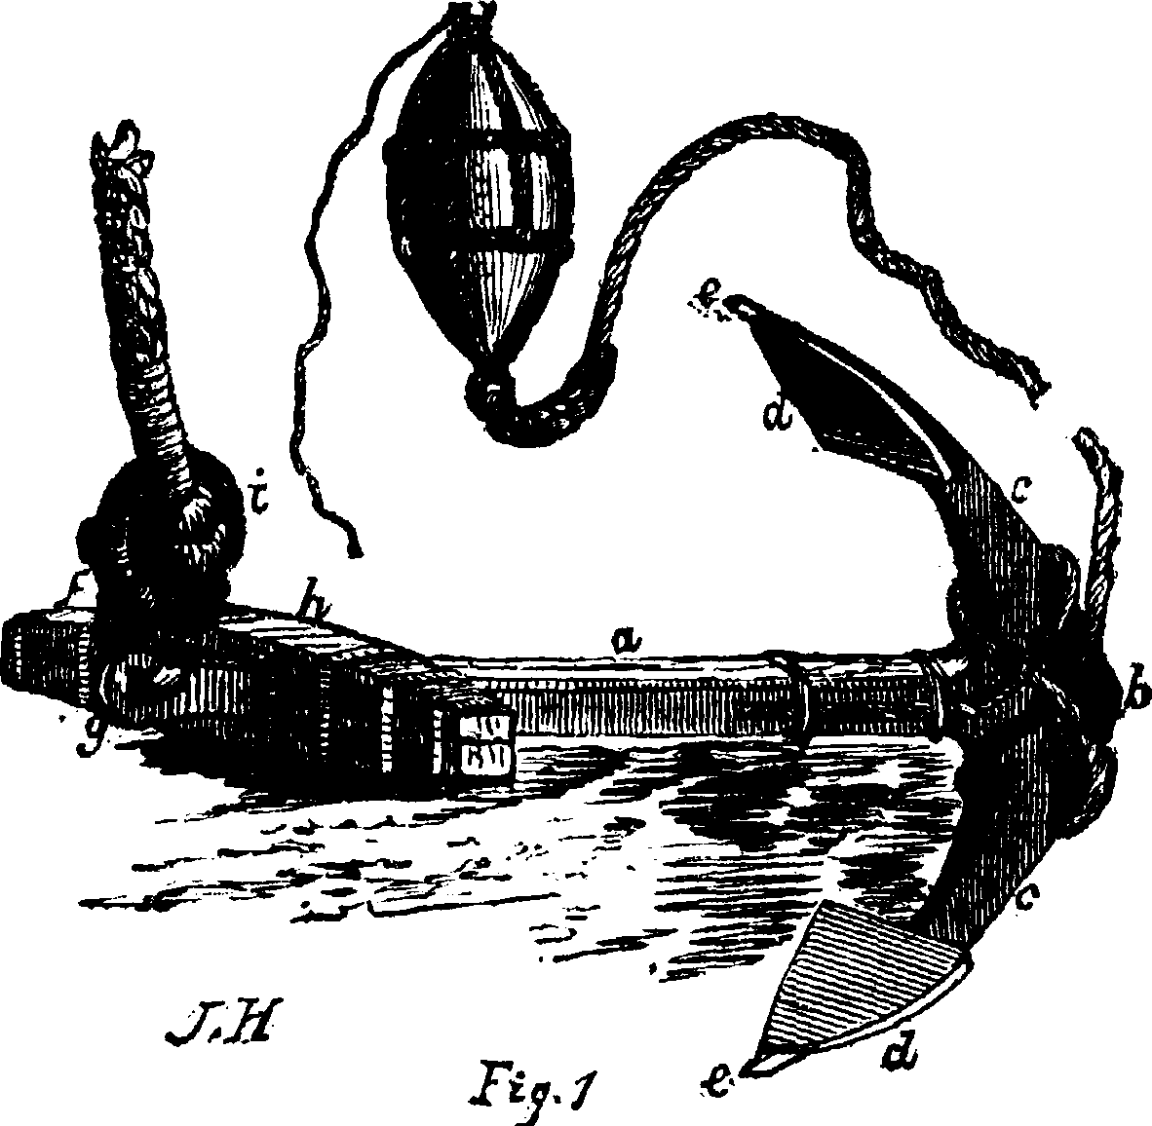
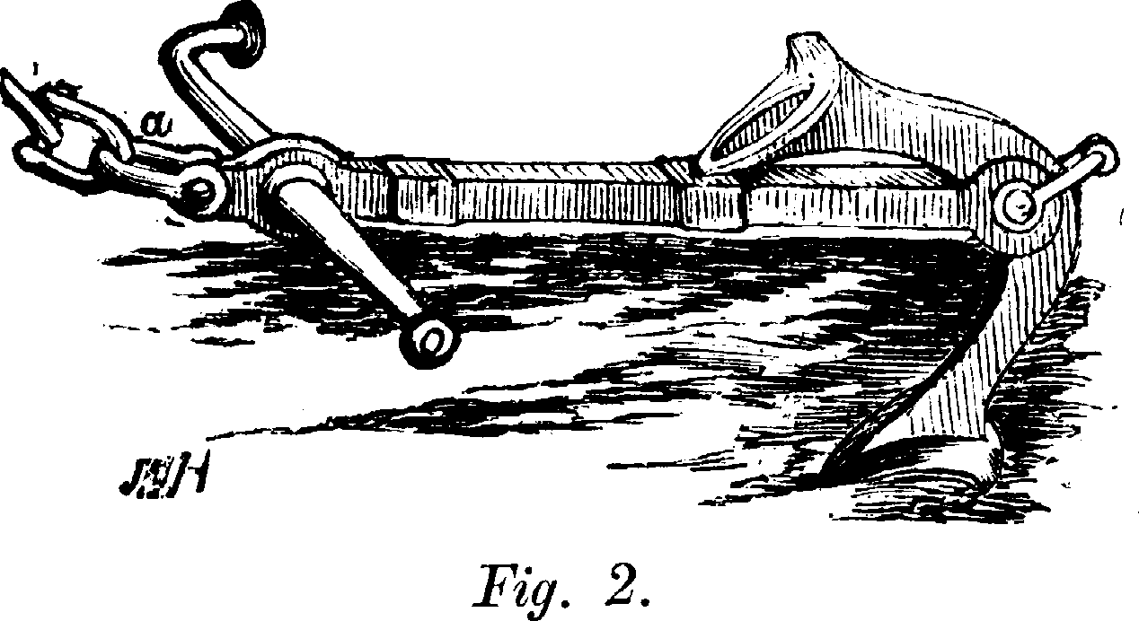
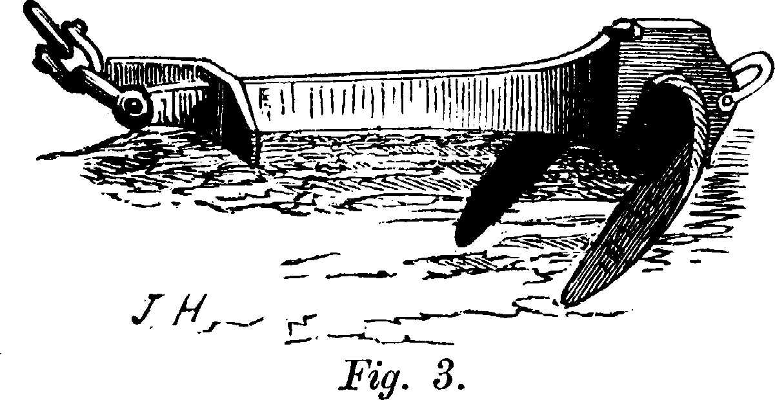
Ankare l. Ankar (Grek. angkyra). 1) Sjöv. Redskap, som nedfälles på sjöbottnen, der det tjenar att fasthålla ett fartyg, hvarför ankaret är förenadt med fartyget medelst tåg eller ketting. Det vanligaste slaget af skeppsankaren (fig. 1) består af en grof jernstång, kallad lägg (a),
hvars nedre ände, vid den s. k. kronan (b), utgrenar sig i två uppåt böjda armar ©. På öfverkanten af armarnas yttre ändar äro fastsmidda två nästan triangulära skifvor, flyn (d); armarnas utom dessa flyn framskjutande och betydligt afspetsade ändar kallas flypyntar (e). I läggens öfverste ände finnes antingen en ring, kallad röring (f), eller ock en klam (fig. 2 a), (äfven kallad schackel}. Den delen af läggen, som finnes ofvanför röringen, kallas tapp (g). Ankaren, ämnade för tåg, förses vanligtvis med röring, men ankaren för ketting i allmänhet med klam. Straxt nedom röringen eller klammen sitter ankarstocken (h). Stocken sättes alltid vinkelrätt mot armarnas plan, emedan derigenom efter ankarets fällning ett af flyna tvingas att intaga och bibehålla den fördelaktigaste ställningen för att gripa fast i bottnen. Om stocken är af trä, såsom fallet är på alla större ankaren af den nu ifrågavarande formen, består han af två halfvor, hvilka sammanhållas af bultar och jernband. På det att han ej skall åka nedåt läggen, är denne senare försedd med två klackar, kallade nöt, hvilka infällas i stocken. Är stocken af jern, går han genom ett hål i läggen och är så inrättad, att han, då ankaret ej nyttjas, kan läggas långs utmed läggen. - På senare tiden hafva andra ankarkonstruktioner kommit i bruk. På Porter’s och Trotman’s ankaren (fig. 2), hvilka till formen obetydligt skilja sig från hvarandra, utgöra läggen och armarna med sina flyn två skilda stycken. Läggens nedre ände, som är klykformig, griper om armstycket öfver kronan, och den bult, som der genomgår både läggen och kronan, utgör äfven axel för armarna. Från flynas underkant utgå smärre flyn eller utsprång, af hvilka det, som vid ankarets
fällning först träffar bottnen, verkar såsom ett häftyg och gifver flyarmen den fördelaktigaste ställningen att kunna intränga i bottnen, under det att den öfre med sin flypynt stannar mot läggen, hvarigenom ankaret får mindre benägenhet att kantra åt sidan. - Martin’s ankare (fig. 3), har äfven jernstock, placerad straxt under klammen vid läggens öfre ände; men denna stock, som för att öka ankarets motståndsförmåga är betydligt bred och har uppåt böjda ändar, är sammansmidd med läggen, emedan
han, till följd af armarnas anordning, ej behöfver vara inrättad för losstagning. I läggens nederste ände går, genom ett hål, armstycket, som är vridbart, så att flyarmarna kunna röra sig i 45° vinkel på ömse sidor om läggen. Armstyckets axelriktning i förhållande till stocken ger detta ankare dess utmärkande egenskap, den nämligen, att båda armarna på en gång gripa fast i bottnen. Både Trotman’s och Martin’s ankare - men i synnerhet den senares - kunna med mindre vigt få lika stor motståndsförmåga som det vanliga ankaret af den äldre konstruktionen (fig. 1). - Fyrfartyg, som ofta äro utsatta för våldsamma stormar från olika håll, kunna icke med fördel nyttja något af de redan beskrifna ankarena, utan hafva i stället s. k. skålankaren, hvilka hvarken äro försedda med stock eller flyarmar, utan endast hafva en stor skål af jern, i hvars midt läggens nederste ände är fastnitad. - Tyngden af ett fartygs ankaren bestämmes efter fartygets storlek och är dessutom beroende af ankarets ändamål. Ett fartyg har nämligen flere ankaren, afsedda för olika tillfällen. Ett större örlogsfartyg har två bogankaren, af hvilka det, som hänger under babords kranbalk, mest nyttjas och derför kallas dagliga ankaret; två pliktankaren, hvilka ligga upplagda i fockrösten och endast fällas i storm; ett rumankare, som ligger antingen i rummet eller på trossdäcket och blott begagnas i nödfall. De fem nu uppräknade ankarena kallas med ett gemensamt namn svåra ankaren. Dessutom finnas smärre s. k. ström- och varpankaren, hvilka användas vid fartygets förflyttning, då segel eller ånga icke begagnas. I forntiden begagnades stenar och sandsäckar till fartygs förankring, men dessa ankringsmedel, som verkade allenast genom sin tyngd, ersattes derefter af ankaren, formade så, att de kunde gripa fast i sjöbottnen. Uppfinningen af ankaret tillskrifves grekerna. Så omtalas, att Eupalamus uppfann ett träankare med en arm eller tand, hvilken för att kunna gripa uti bottnen belastades med bly i spetsen, och Diodorus Siculus berättar, att feniciska sjöfarande, som erhållit mycket silfver i Spanien, ersatte detta bly på sina ankaren med silfvertackor. Jernankaren af ungefär samma form som de, hvilka ännu användas, lära hafva blifvit uppfunna af frygierna. En etrurisk vas från omkr. år 400 f. Kr. visar en afbildning af en krigare med rund sköld, på hvilken man ser ett ankare med tvänne armar, röring och en ring i kronan. Ett forntida palermitanskt mynt, prägladt under prokonsuln Cneus Domitius, har på baksidan en afbildning af ett ankare med fly och stock. Äfven på Trajani kolonn finnes en ankarstock afbildad. Den gamla så kallade Bayeux-tapeten visar på Harolds fartyg ankaren, försedda med stock och fly. Häraf kan man sluta, att tvåarmadt ankare med stock är en ganska gammal uppfinning. Ankaret är hoppets sinnebild.

Handbok i Sjömanskap - 1948
Ankare. Det vanliga ankaret, fig. 151, utgöres av läggen, vars nedre ända, kronan, utgrenar sig i två uppåtböjda armar. På armarnas yttre ändar finnas två nästan triangulära flyn, vilkas spetsar benämnas flypyntar. Den genom läggens övre ända gående stocken, som alltid står vinkelrätt mot armarnas plan, är vanligen av rundjärn samt så inrättad, att den, då ankaret ej nyttjas, kan läggas utmed läggen. För kättingens förening med ankaret finnes vidare en ring, kallad röring, eller en klam vid läggens toppända. Ankaret är förfärdigat av smidesjärn och armarna äro hopsvetsade med läggen så att krona, lägg och armar bilda ett enda stycke. På läggen finnes vanligen ett balansmärke inmejslat och på platsen för detta å en del ankare en balansring i vilken ankaret lyftes. Vid ankring når ankaret botten med kronan först varpå det stjälper över, tills det vilar på ena stockändan och armarna ligga horisontalt. När kraft kommer på kättingen, kantrar ankaret mot sidan till dess nu stocken kommer att ligga horisontalt och ett av flyna ställes i läge att gripa tag. Efterhand som dragningen i kättingen ökas, tvingas flyet allt djupare ned, förutsatt att dragningen sker så nära parallellt med bottnen som möjligt, något som i sin tur kräver att rikligt med kätting stickes ut, framför allt då ankaret just står i begrepp att taga fäste. Det vanliga ankarets hållkraft är mycket stor. Vissa nackdelar äro emellertid förknippade med dess användande. Dels griper det tag endast med ett fly och dels har kättingen lätt att fastna i det andra, rakt uppstående flyet, varvid ankaret kan ryckas loss eller kättingen oklaras. Dessa olägenheter har man vid nyare ankartyper sökt avhjälpa genom att göra flyarmarna rörliga och i övrigt så konstruera ankaret, att det blir lättare att hantera och stuva ombord än det vanliga.
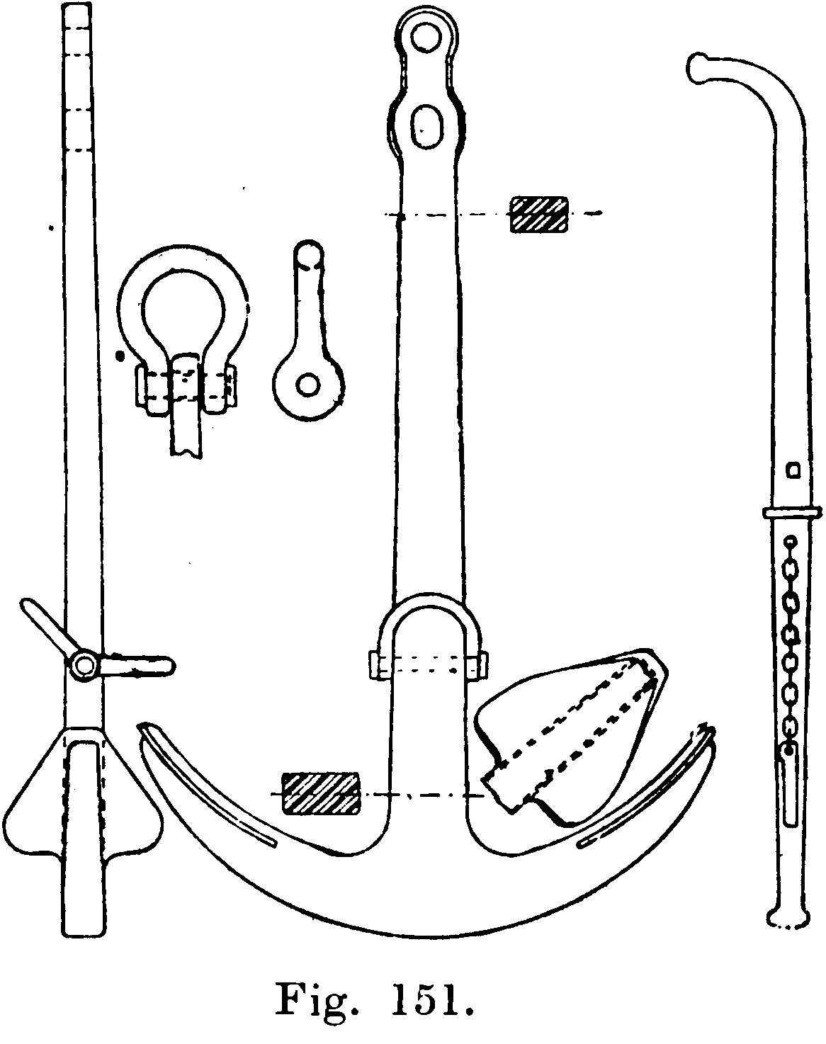
På de varandra snarlika Porters och Trotsmans ankare, som till formen likna det vanliga ankaret, utgöra läggen och armarna med sina flyn två skilda beståndsdelar. Läggens nedre klykformiga ända griper om armarna vid kronan, och kring en bult, som går genom klykan och kronan, äro armarna rörliga. På underkant av de egentliga flyna finnas smärre kantringsflyn, vilka verka såsom hävtyg och giva flyarmen den fördelaktigaste ställningen för nedträngandet i ankarbottnen. Då ankaret tagit botten och kraft kommer på kättingen, tränger det ena flyet ned i bottnen under det att det andra vrides in mot läggen och stannar vid denna. Härigenom får ankaret mindre benägenhet att kantra, och olägenheterna med en rakt uppstående flyarm undgås. Patentankare. Jämte det vanliga ankaret har sedan länge många andra ankarkonstruktioner varit i bruk, exempelvis Martins ankare med stock samt Halls, Tyzaks, Inglefields, Smiths, Byers och Taylors m. fl. stocklösa s. k. patentankare. Följande egenskaper äro gemensamma för dem alla:
1) Armarna äro vridbara och kunna svängas i trettio à fyratio graders vinkel på båda sidor om stocken.
2) Flyna ligga i samma plan som armarna i stället för i rät vinkel mot dem.
3) Konstruktionen gör, att båda flyna samtidigt gripa fast.
4) På kronan finnes en utskjutande stjälpningskant, som, då det kommer kraft på kättingen, hugger tag i bottnen och på så sätt tvingar armarna att gripa fast.
5) De kunna, då sådant förekommer, fiskas och kattas på en gång med en talja som hugges i en balansring på stocken. De stocklösa ankarena hivas dock direkt in i ankarklyset, där de stuvas.
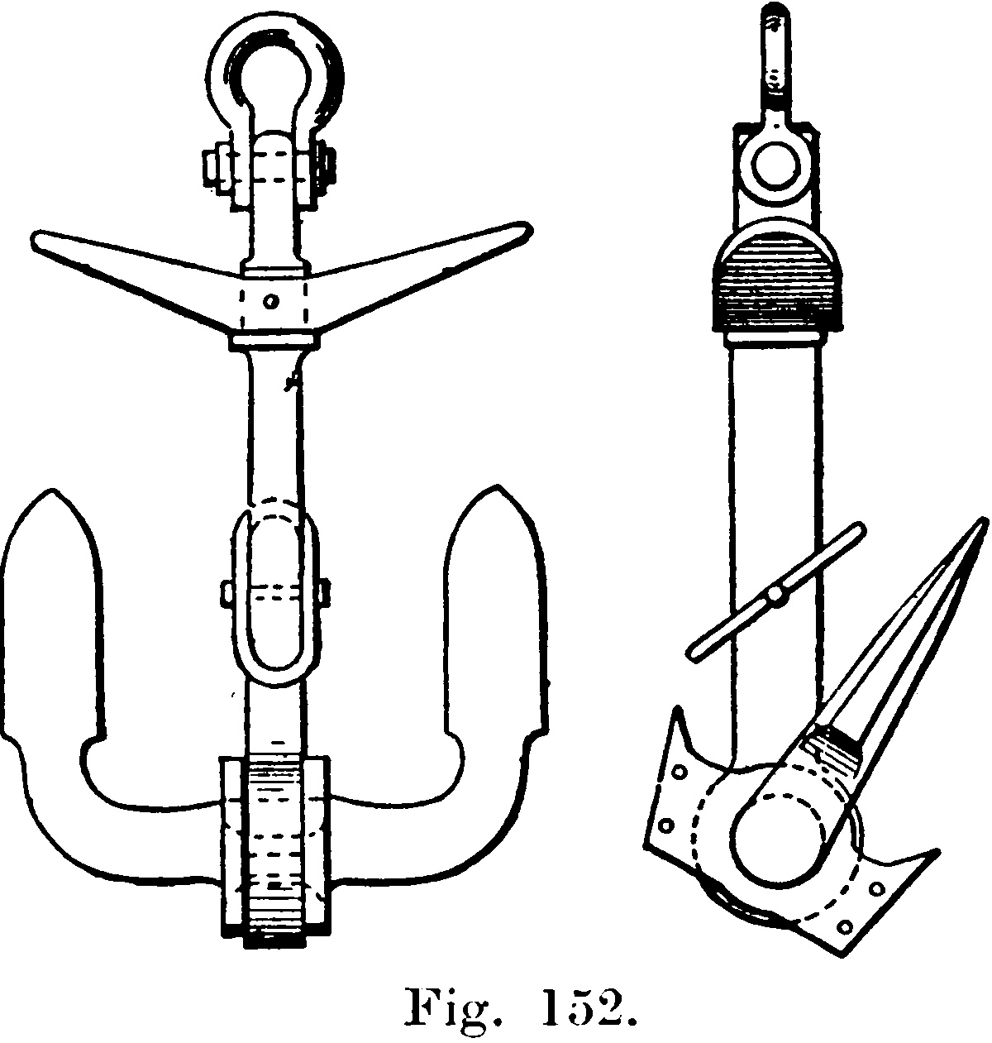
På Martins ankare, fig. 152, utgöres kronan av två sammanbultade hälfter, från vilka armarna med sina flyn utgå. Kronan har två stjälpningsutsprång, ett på var sida om armarnas plan, av vilka det undre vid dragning i kättingen tvingar flyna ned i bottnen. Armarnas rörelse begränsas därigenom att utsprånget på kronan pressas mot läggen, då vridningen uppgår till 30°. Läggen är jämförelsevis kort med rektangulär genomskärning och vid balansmärket försedd med en klam att användas vid ankarets uppläggande. Stocken, som är tillverkad av grovt plattjärn, är antingen sammansmidd med läggen eller hålles på sin plats mot en avsats på denna av en grov sprint genom stock och lägg.
Halls ankare, fig. 153, har en tung och kraftig krona, försedd med två vingformiga sidoflyn eller hjälpflyn, som verksamt bidraga att öka ankarets hållkraft och försäkra flynas nedträngande i botten. Kronan är på undersidan trågformigt urholkad med en öppning upptill, genom vilken läggen föres. Krona och flyarmar äro i ett stycke. Halls ankare har visat sig äga mycket stor hållkraft och är ett bland de mest spridda patentankarena. Bland ankare för speciella ändamål märkas skålankare, moringsankare, draggar och skruvankare, fig. 154.
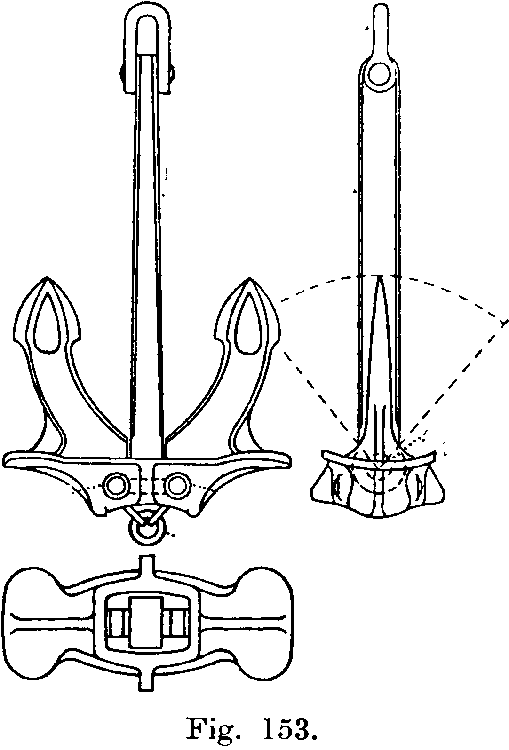
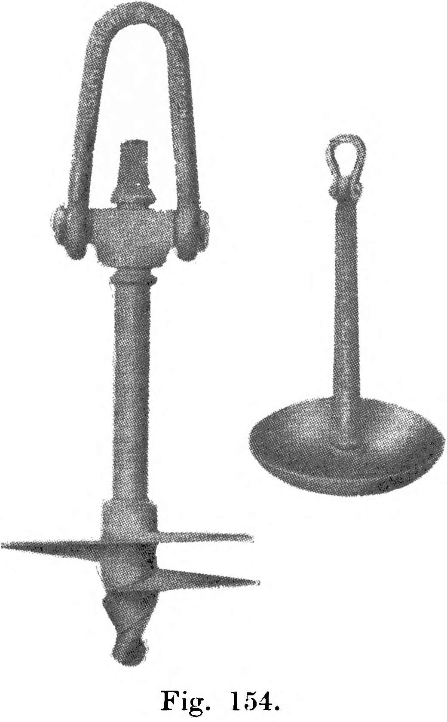
Antal ankare ombord m. m. Det är i lag föreskrivet hur många ankare av olika slag, fartyg skola medföra, tillika med detaljerade bestämmelser om ankarnas vikt, materialets beskaffenhet, hållfasthetsprov m. m. Från ett till tre bogankare skola finnas, varjämte tillkommer ett strömankare och för större fartyg dessutom ett à två varpankare. Ankare med en vikt utan stock över 100 kg skall vara försett med prövningscertifikat, varjämte å varje ankare skall vara anbragt fabriksstämpel och löpande tillverkningsnummer. Dessutom skall ankarets vikt vara tydligt instämplat på läggen. Materialet skall vara av sådan styrka, att ankaret utan nämnvärd formförändring skall kunna utstå vissa i lag föreskrivna belastningsprov. Ankare, för vilka provningscertifikat utfärdats, förses med två på armar och lägg anbragta provningsmärken av följande utseende: På det ena märket instämplas registreringsnummer, bestående av fartygsinspektionsdistriktets märke med löpande nummer, ävensom årtal för provningen, provbelastning i ton, provmaskinens märke och kontrollantens personliga kontrollmärke. Å det andra märket instämplas ankarets vikt såväl med som utan stock, höjd för fallprov, om sådant utförts, samt kontrollantens personliga kontrollmärke. Den ena sidan av ankaret bör upptaga uteslutande de officiella provningsmärkena, medan tillverkarens fabriksstämpel och löpande tillverkningsnummer böra finnas å den andra sidan.
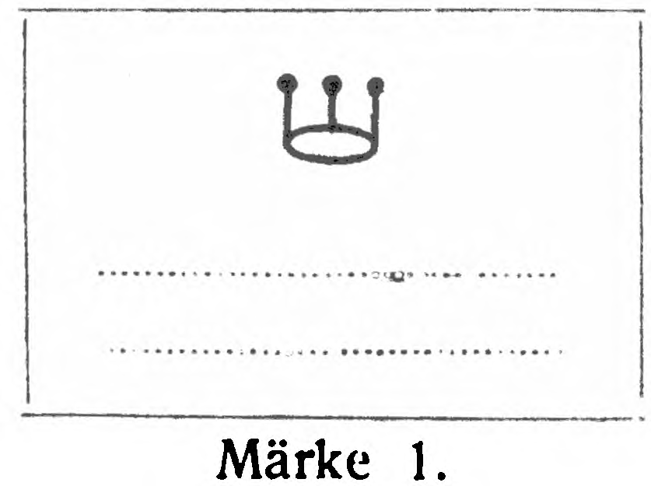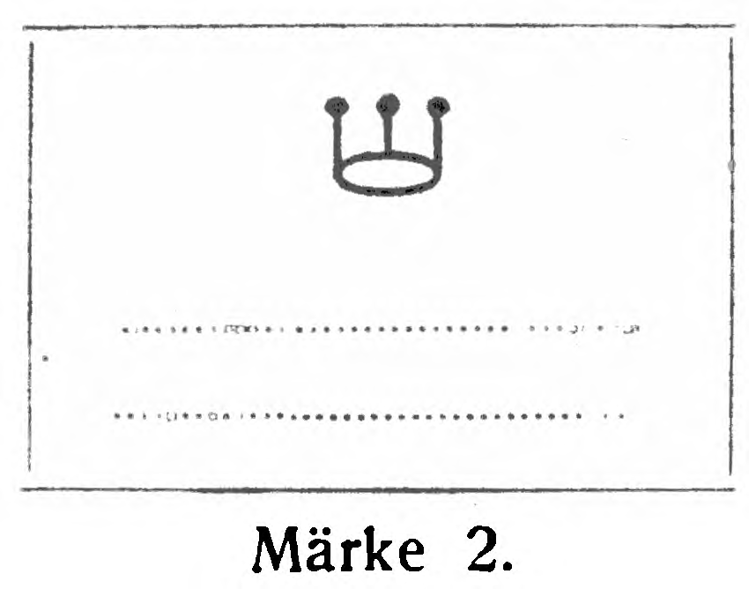

The Sailor's Word-Book - 1867
ANCHOR. A large and heavy instrument in use from the earliest times for holding and retaining ships, which it executes with admirable force. With few exceptions it consists of a long iron shank, having at one end a ring, to which the cable is attached, and theother branching out into two arms, with flukes or palms at their bill or extremity. A stock of timber or iron is fixed at right angles to the arms, and serves to guide the flukes perpendicularly to the surface of the ground. According to their various form and size, anchors obtain the epithets of the sheet, best bower, small bower, spare, stream, kedge, and grapling (which see under their respective heads). Anchor floating, see FLOATING ANCHOR.—At anchor, the situation of a ship which rides by its anchor.—To anchor, to cast or to let go the anchor, so that it falls into the ground for the ship to ride thereby.—To anchor with a spring on the cable, see SPRING.
Anchor is also used figuratively for anything which confers security or stability.

Patterson's Illustrated Nautical Dictionary - 1891
Anchor. The iron shape used to drop overboard, and, being connected with the vessel l)y a cable of iron or rope, it holds her riding near the place below which the anchor is resting on the bottom.
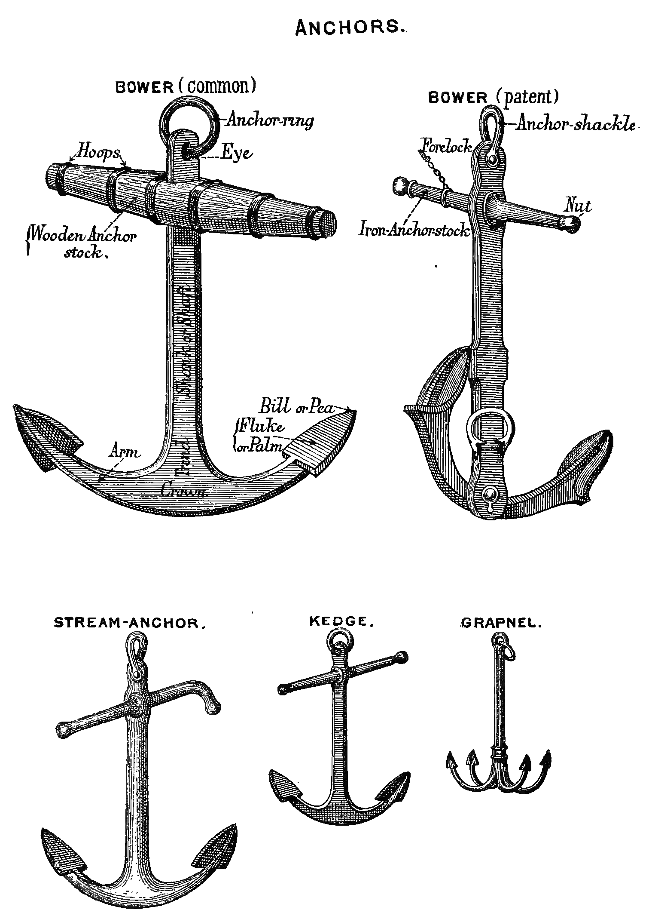

Dictionary of Nautical Words and Terms - 1982
Anchor. Implement by which a ship becomes attached to the ground at sea bed, and so rendered stationary. Parts are: shank, arms, flukes, bill (or pea), stock, ring. They fall into three main groups: Admiralty Pattern, Close Stowing, Stockless. The Admiralty Pattern has a stock at right-angles to the arms which causes the anchor to lie so that one of the flukes will bite into the ground. The Close-stowing anchor has a stock in line with the arms, in the Danforth anchor the stock is attached at the same end of the stock as the arms. The Close-stowing and Stockless anchors have tripping palms which cause the flukes to bite into the ground. The Plough, or C.Q.R. anchor, has flukes shaped like a plough-share. Ship's equipment of anchors is laid down by law and is based, primarily, upon her length. The 'Anchors and Chain Cables Rules 1970' demands that exhaustive tests be made on ships' anchors. The 'Merchant Shipping Acts' require that every anchor shall be marked, in two places, with name or initials of maker, and shall carry a serial or progressive number.

